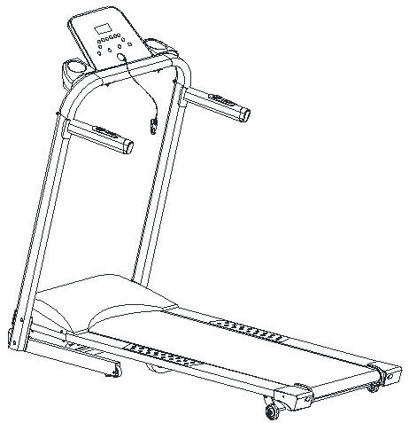

Használati útmutató: Diadora Star 2000 futópad kód: 7600 HU
Tisztelt Vásárlónk!
Örülünk, hogy a Diadora készülék mellett döntött. Ezt a minőségi terméket otthoni használatra tervezték. A készülék összeszerelése előtt gondosan olvassa el a használati utasítást. A készüléket csak a jelen kezelési útmutatóban leírtak szerint használja. Tartsa meg ezt a kézikönyvet a készülék működésével kapcsolatos későbbi hivatkozásokhoz. Jó szórakozást és sikert kívánunk az edzéshez. Kíván a Diadora csapata
Garancia
A Diadora minőségi termékeit otthoni fitnesz edzésekhez tervezték és tesztelték. Az eladó 2 év garanciát vállal erre a termékre. A garancia nem terjed ki a helytelen telepítés, a helytelen karbantartás, a mechanikai sérülések, az alkatrészek elhasználódása, normál használat, elkerülhetetlen események, szakszerűtlen beavatkozások, nem megfelelő kezelés vagy helytelen elhelyezés által okozott károkra. Panasz esetén forduljon hozzánk. A jótállási időszak az eladás napján kezdődik (ezért őrizze meg a vásárlás igazolását).
Vevőszolgálat
Jegyezze fel a termék pontos nevét és sorozatszámát, hogy a legjobban segítsünk Önnek a készülékével kapcsolatos problémák megoldásában. Ezeket az információkat a számlán találja meg.
Utasítások a készülék üzemen kívüli helyezés utáni kezeléséhez
A Diadora berendezés újrahasznosítható. Kérjük, az élettartama végén adja vissza készülékét egy hulladékgyűjtő helyre (vagy kijelölt helyre).
Elérhetőség:
Duvlan s.r.o.
K Zornici 1990/23
957 01 Bánovce nad Bebravou e-mail: servis@duvlan.com web: www.duvlan.com
Utasítások
Ez a kezelési útmutató csak az ügyfél számára készült. A Diadora nem vállal felelősséget a termék fordításából vagy műszaki változtatásaiból eredő hibákért.

Fontos biztonsági tudnivalók
A súlyos sérülések kockázatának csökkentése érdekében a termék használata előtt olvassa el az alábbi biztonsági utasításokat. Fontos információkat fog megtudni a készülék biztonságáról, megfelelő használatáról és karbantartásáról. Őrizze meg ezt a használati utasítást a jövőbeni javítások, karbantartások vagy alkatrészek megrendeléséhez.

- Ezt az eszközt nem használhatja 120 kg-nál nagyobb testtömegű személy.
- A készüléket felnőttek edzésére tervezték. Ne hagyjon gyermekeket és háziállatokat felügyelet nélkül a futópad mellett.
- Helyezze a készüléket csúszásmentes felületre. Ha meg akarja védeni a padlóját, helyezzen védőszőnyeget a készülék alá.
- Biztosítson elegendő helyet a készülék biztonságos használatához. A gép közelében min. 0,6 m szabad területnek kell lennie.
- A készüléket beltérben használja, és védje a nedvességtől és a portól. Ne helyezze a készüléket fedett verandára vagy víz közelébe.
- A készüléket otthoni használatra tervezték. HC alkalmazási és hatékonysági osztály (STN EN957 - 10 szabvány). Az eszköz kereskedelmi használatára az eszközre a gyártói garancia nem vonatkozik.
- Az eszköz nem alkalmas terápiás alkalmazásra.
- Egészségügyi szövődmények és korlátozások esetén konzultáljon orvosával az edzésről. Meg fogja mondani, hogy melyik edzés alkalmas az Ön számára.
- A helytelen edzés és képességeinek túlértékelése károsíthatja egészségét.
- Ha hányinger, mellkasi fájdalom vagy légszomj tapasztal edzés közben, azonnal hagyja abba az edzést és forduljon orvoshoz.
- Ne kezdje el az edzést, amíg nem biztos abban, hogy a készülék megfelelően ki van nyitva és beállítva.
- A készülék telepítésekor kövesse pontosan az utasításokat.
- Csak eredeti DIADORA alkatrészeket használjon.
- Húzza meg határozottan az összes mozgó alkatrészt, hogy megakadályozza, hogy az edzés közben kilazuljon.
- Ne használja a készüléket mezítláb vagy laza cipővel. Edzés közben ne viseljen laza ruházatot. Vegye le az összes ékszert, mielőtt elkezd edzeni. Fogja össze a haját, hogy az ne zavarja Önt edzés közben.
- A sérült alkatrészek veszélyeztethetik az Ön biztonságát és befolyásolhatják a készülék élettartamát.
- Rendszeresen ellenőrizze az összes anya és csavar szorosságát.
- A készülék minden összeszerelését / szétszerelését gondosan kell elvégezni.
- Tartsa távol a kezét és a lábát a mozgó alkatrészektől.
- Súly: 49 kg.
- Méretek (h x sz x m): 163 x 68 x 130 cm
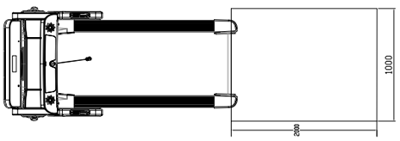
Figyelmeztetés:

- A futópadot egyszerre legfeljebb egy személy használhatja.
- A pulzusmérés eredménye csak tájékoztató jellegű, és nem használható fel orvosi célokra. A túlzott testmozgás súlyos sérüléseket vagy halált okozhat. Ha szédül, azonnal hagyja abba a testmozgást.
- Tartsa távol a gyerekeket, a fogyatékkal élőket és a háziállatokat a futópadtól. A futópad minden alkatrészét megrendelheti a helyi forgalmazótól.
Alkatrészek
S.sz | Megnevezés |  | DB | S.sz | Megnevezés |  | DB
1 | Főváz |  | 1 | 64 | Biztonsági kulcs |  | 1
4-1 | Bal kormánycső |  | 1 | 4-2 | Jobb kormánycső |  | 1
17 | Csavar | 8*20 | 2 | 14 | Csavar | M8*40 | 2
29 | Csavar | ST4*15 | 4 | 24 | Csavar | M6*12 | 4
33 | Fogaskerék alátét | Ø8 | 4 | 32 | Alátét | Ø10 | 2
45 | Bal üvegtartó |  | 1 | 46 | Jobb üvegtartó |  | 1
74 | Olaj |  | 1
77 | Kulcs | 6# | 1 | 76 | Kulcs | 5# | 1
79 | Imbuszkulcs | 17 | 1 | 78 | Imbuszkulcs csavarhúzóval | 13 14 15 | 1
37 | Anya | M10 | 2

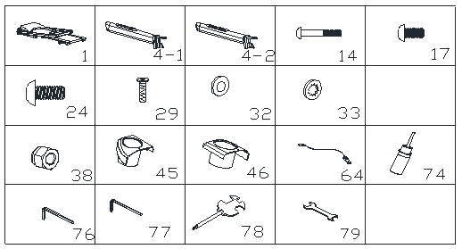

Összeszerelési szerszámok
- Kulcs 5mm, 1db
- Kulcs 6mm, 1db
- Imbuszkulcs csavarhúzóval 13, 14, 15, 1db
- Imbuszkulcs17, 1db

Összeszerelési útmutató
Figyelem: Ne csatlakoztassa a gépet a telepítés befejezéséig.
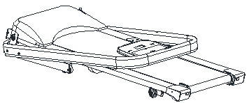
1. Lépés
Vegy ki a gépet a dobozból.

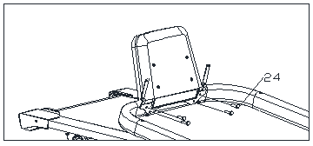
2.Lépés
Rögzítse a konzolt a függőleges kerethez a csavar (24) és a szerszám (75) segítségével.

3. Lépés
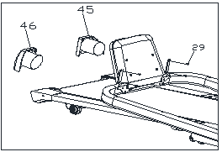
Rögzítse a bal oldali palacktartót (45) és a jobb palacktartót (46) a konzol keretéhez a szerszámmal (78) és a csavarral (29).

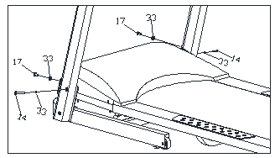
4. Lépés
A szerszám (76) segítségével erősen rögzítse a csavart (14), alátétet (33) és csavarja (17) a függőleges kerethez és az alapkerethez.

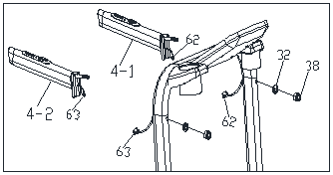
5.Lépés
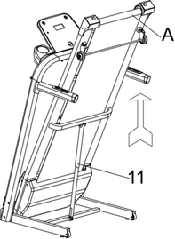
Csatlakoztassa a bal (4-1) és a jobb (4-2) kormányrudakat a sebességkábelhez (62) és a függőleges keret indító / leállító kábeléhez (63). A szerszám (79) segítségével erősen rögzítse a kerek alátétet (32) és az anyát (38) a függőleges kerethez és a kormányhoz.
6.Lépés
Tartsa egyik kezét felfelé az A nyíllal, és hallgassa a gázrugó (11) hangját.

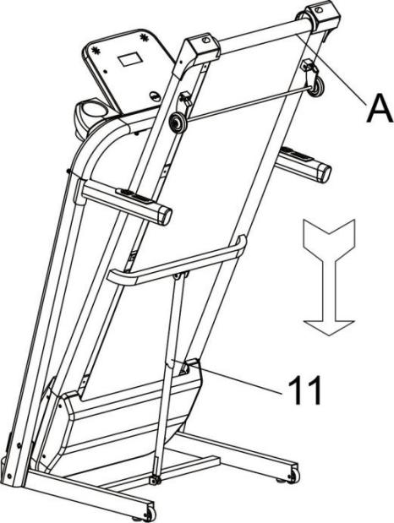
7.Lépés
Tartsa egyik kezét A-n és rúgja a gázrugót, nyomja a kezét A-re a hátsó kormány végéig, engedje el a kormány többi részét és engedje el a gépet. Ezután hagyhatja, hogy a gép automatikusan leessen.

Vigyázat: A biztonság és a kényelem érdekében ellenőrizze, hogy minden alkatrész szorosan van-e rögzítve.
Gratulálunk! Éppen egy vadonatúj futópadot állítottak össze!

Számítógép használata
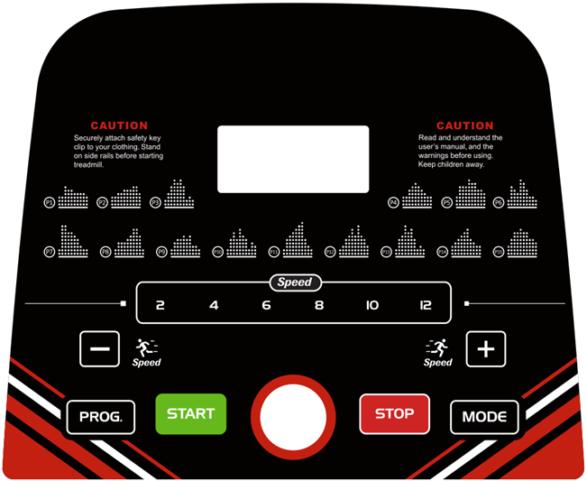

Képernyő

- IDŐ: Kiszámítja a teljes edzésidőt 0:00 és 99:59 perc között.
- TÁVOLSÁG: Kiszámítja a teljes edzési távolságot 0,00 és 99,9 km között.
- SPEED: Megjeleníti az öv aktuális sebességét 1,0 km / h és 12,0 km / h között. A kézi program beállítása közben ebben az ablakban megjelenik a "P1-P15-FAT" felirat.
- TEMP: Ha megragadja a rozsdamentes acél paneleket az elülső kormányon, akkor az aktuális pulzusszámot percenként (BPM) láthatja 50 és 200 között.
- KALÓRIA: Kiszámítja az edzés során elégetett kalóriák teljes számát 0 és 999 kcal között

.

A gombok funkciói:

- PROGRAM: Állást választva program vagy FAT. "0:00", "P1-P15-FAT". Az alapértelmezett sebesség 1,0 km / h.
- MÓD: Kiválasztja a kézi üzemmódot, az időt, a távolságot vagy a kalóriákat. "0:00", "15:00", "1,0", "50".
- START: Állva nyomja meg ezt a gombot a gép beindításához.
- STOP: Futás közben ez a gomb leállítja a gépet.
- SPEED +/-: Futás közben használja ezeket a gombokat a sebesség beállításához.
Gyorssebesség gombok: Futás közben a "2 4 6 8 12" gombokkal gyorsan beállíthatja a sebesség értékét.

Gyors indulás

- Kapcsolja be a gépet, helyezze be a biztonsági kulcsot a panel alá.
- Nyomja meg a START gombot. A kijelzőn egyesével 3333, 2222, 1111 látható, és minden alkalommal zümmög. Ezután az öv minimális sebességgel (1 km / h) leereszkedik.
- Amikor elkezd futni, használja a SPEED +/- gombokat a sebesség beállításához.

Menet közben
- A SPEED – lassítja a gépet.
- A SPEED + gyorsítja a gépet.
- A STOP lassítja egésszen a megállásig
- Ha mindkét kezét rá teszi az érzékelőre megjelenik a pulzusa.
Manuális mód

- Készenléti állapotban a START gomb megnyomásával megjelenik a 3333, 2222, 1111 ablak. A kezdeti sebesség 1 km / h. A sebesség beállításához használja a SPEED +/- gombokat.
- Készenléti állapotban nyomja meg a MODE gombot a visszaszámlálás módba való belépéshez. "15:00" villogni fog az időablakban. A SPEED +/- gombokkal állíthatja be az edzés idejét. A beállítási tartomány 5:00 és 99:00 között van.
- Visszaszámlálás módban nyomja meg a MODE gombot a visszaszámlálás módba való belépéshez. "1.0" villogni fog a távolság ablakban. Használja a SPEED +/- gombokat az edzési távolság beállításához. A beállítási tartomány 0,5 és 99 között van.
- Távolság visszaszámlálás módban nyomja meg a MODE gombot a kalória visszaszámlálás módba való belépéshez. "50" villogni fog a kalóriaablakban. A SPEED +/- gombokkal állítsa be a kalóriákat. A beállítási tartomány 10 és 999 között van.
- Az edzés megkezdése előtt három visszaszámlálási mód közül választhat. Használja a SPEED +/- gombokat a sebesség beállításához, nyomja meg a STOP gombot vagy válassza a biztonsági gombot a szalag készenléti állapotba állításához.

Előre beállított programok
Nyomja meg a PROGRAM gombot, és válassza ki az előre beállított programokat P1-től P15-ig. "10:00" villogni fog az időablakban. A SPEED +/- gombokkal állítsa be a kívánt időt. Az összes előre beállított program 10 időrészt tartalmaz. A START gomb megnyomásával a szalag sebessége 3 másodpercen belül az első szegmens sebességére állítható. Amikor a szegmens véget ér, automatikusan a következőre lép, "bi-bi-bi" hang hallatszik, és a sebesség az aktuális szegmens sebességére változik. Amikor az utolsó szakasz befejeződik, a program befejeződik, és a szalag megáll. A SPEED +/- gombokkal beállíthatja a sebességet futás közben, de a következő szakasznál a sebesség az adott szakasz sebességére változik. Megnyomhatja a STOP gombot, vagy kiválaszthatja a biztonsági gombot, és a készülék visszatér készenléti üzemmódba.

Program utasítások: terv

Minden program 10 idõszakra oszlik. Az egyes szegmensek sebességét gyárilag előre beállították.
Idő  Program |  | Beállított idő/20 intervalum = edzés idő
 |  | 1 | 2 | 3 | 4 | 5 | 6 | 7 | 8 | 9 | 10
P1 | Gyorsaság | 3 | 3 | 6 | 5 | 5 | 4 | 4 | 4 | 4 | 3
P2 | Gyorsaság | 3 | 3 | 4 | 4 | 5 | 5 | 5 | 6 | 6 | 4
P3 | Gyorsaság | 2 | 4 | 6 | 8 | 7 | 8 | 6 | 2 | 3 | 2
P4 | Gyorsaság | 3 | 3 | 5 | 6 | 7 | 6 | 5 | 4 | 3 | 3
P5 | Gyorsaság | 3 | 6 | 6 | 6 | 8 | 7 | 7 | 5 | 5 | 4
P6 | Gyorsaság | 2 | 6 | 5 | 4 | 8 | 7 | 5 | 3 | 3 | 2
P7 | Gyorsaság | 2 | 9 | 9 | 7 | 7 | 6 | 5 | 3 | 2 | 2
P8 | Gyorsaság | 2 | 4 | 4 | 4 | 5 | 6 | 8 | 8 | 6 | 2
P9 | Gyorsaság | 2 | 4 | 5 | 5 | 6 | 5 | 6 | 3 | 3 | 2
P10 | Gyorsaság | 2 | 5 | 7 | 5 | 8 | 6 | 5 | 2 | 4 | 3
P11 | Gyorsaság | 2 | 5 | 6 | 7 | 8 | 9 | 10 | 5 | 3 | 2
P12 | Gyorsaság | 2 | 3 | 5 | 6 | 8 | 6 | 9 | 6 | 5 | 3
P13 | Gyorsaság | 2 | 5 | 6 | 9 | 7 | 8 | 5 | 2 | 3 | 2
P14 | Gyorsaság | 3 | 4 | 5 | 6 | 7 | 8 | 5 | 4 | 3 | 3
P15 | Gyorsaság | 3 | 5 | 7 | 7 | 8 | 7 | 7 | 5 | 5 | 4

- Töltse le és használja az alkalmazást
- Töltse le

- Regisztráljon és jelentkezzen be
a . Ha új felhasználó vagy, akkor létre kell hoznod egy új fiókot és kódot, hogy nyilvántartsd az edzéseidet. Ellenkező esetben használhatja fiókját és kódját, majd hozzáférhet hozzá.
b. Regisztráljon e-mail címével vagy telefonszámával, majd adja meg regisztrált fiókját és kódját.

- Párosítja a mobiltelefonját és a futópadot.
a. Kapcsolja be a Bluetooth-ot, az alkalmazás megkeresi a közeli futópadokat, amelyekhez csatlakozni szeretne, és automatikusan beállítja a legközelebbi sávot.
b. Válasszon több módot, kiválaszthatja a használni kívánt programot balra vagy jobbra csúsztatással, beleértve a cél módot és a jelenet módot is. A szalag elindításához nyomja meg a START gombot.

5. Mobil aplikáció alkalmazása

a. Nyissa meg a mobiltelefon Bluetooth funkcióját. Állítsa a futópadot kész üzemmódba.
b. Nyissa meg a mobilalkalmazást a mobilján.
c. Nyomja meg a "keresőegység" gombot.
d. Amikor a futópad ikon és név (FS-BE9CB3) megjelenik a képernyő közepén, érintse meg a „készülék csatlakoztatása” lehetőséget a képernyő alján.
e. Nyomja meg a START gombot.
f. A mobiltelefon mostantól megjelenítheti a futópad paramétereit.

A paraméterek megjelenítése és tartománya
 | Kezdő érték | Beállított érték | Állítható tartomány | Tartomány megjelenítés
Idő (perc : mp) | 0:00 | 15:00 | 5:00-99:00 | 0:00~99:59
Gyorsaság (km/ó) | 1.0 | 1.0 | 1.0-12.0 | 1.0－12.0
Távolság (km) | 0 | 1.0 | 0.5－99.9 | 0.00－99.9
Pulzus (percenként) | P | N/A | N/A | 50-200
Kalória (cal.) | 0 | 50 | 10-999 | 0-999

Testzsír funkciók
Készenléti állapotban nyomja meg a PROGRAM gombot. Az ablakban megjelenik a FAT és a testzsír funkció elindul. A MODE gombbal válassza ki a paramétereket (nem, életkor, magasság, súly). A megfelelő ablakban az F1, F, F3, F4 látható. A SPEED +/- gombokkal állítsa be a paraméter értékét. Az összes paraméter beállítása után nyomja meg a MODE gombot, és az ablakon megjelenik az F5 felirat. Ezután helyezze mindkét tenyerét 5 másodpercre a pulzusmérőre, és a testzsír megjelenik az ablakban.
F-1 | Nem | 01 Férfi | 02 Nő
F-2 | Kor | 10------99
F-3 | Magasság | 100----200
F-4 | súly | 20-----150
F-5 | FAT | ≤19 | Alultáplált
 | FAT | =(20---25) | Normál súly
 | FAT | =(25---29) | Túlsúly
 | FAT | ≥30 | Elhízás

Biztonsági kulcs funkciók
Ha kiveszi a biztonsági kulcsot E07 jelenik meg a kijelzőn, és a futópad leáll. Amikor visszahelyezi a biztonsági kulcsot a megfelelő lyukba, a futópad készenléti vagy indítási módban indul.

Alvó mód
Amikor a futópad leáll, és 10 percig nem nyom meg egyetlen gombot sem, a futópad alvó üzemmódba kapcsol. Alvó üzemmódban bármelyik gomb megnyomásával felébresztheti a számítógépet,
Biztonsági figyelmeztetés
Bármely program megkezdése előtt először konzultálnia kell orvosával, hogy megállapítsa, van-e olyan orvosi vagy fizikai állapota, amely veszélyeztetheti vagy károsíthatja egészségét és biztonságát. Orvos ajánlása szükséges, különösen, ha olyan gyógyszereket szed, amelyek befolyásolják a szívritmust, a vérnyomást vagy a koleszterinszintet. Csak akkor javasoljuk a készülék használatát, ha orvoshoz fordul.
Érezd a tested jeleit. A helytelen vagy túlzott testmozgás károsíthatja egészségét. Ha szédülést, hányingert, mellkasi fájdalmat, hátfájást vagy egyéb orvosi tüneteket tapasztal, azonnal hagyja abba a testmozgást, és a folytatás előtt konzultáljon orvosával.
Végezzen bemelegítő gyakorlatokat.
Soha ne helyezzen semmilyen tárgyat a futópad egyetlen nyílásába.
Sportolás közben viseljen megfelelő tornaruhát. Ne viseljen olyan ruhát vagy más ruházatot, amely elakadhat a gépen. Futó vagy aerob cipőre is szükség van a gép használatakor.
Soha ne indítsa el a futópadot, ha valaki a futópadon áll.
A készülék használata előtt ellenőrizze, hogy minden csavar és anya megfelelően meg van-e húzva.

Ha a képernyőn ez jelenik meg
Megjelenítés | Magyarázat | Ellenőrizze
Üres képernyő | Rossz vezeték | Cserélje ki
 | Rossz ellenőrző | Cserélje ki
 | Tápkábel nincs csatlakoztatva | Csatlakoztassa
E01 | Kábelhiba a konzol és a vezérlő között | Ellenőrizze
 | Nincs jel | Cserélje ki a kábelt.
E02 | Rossz vagy meglazult MOS | Ellenőrizze hogy a kábel csatlakoztatva van e a motorhoz
 | A motor kábele meglazult | Rögzítse rendesen
E03 | A fényérzékelő mágneses indukciós jelének csatlakozási hibája | Pontosabban helyezze be a kábelt úgy, hogy az közvetlenül a fénynyílás felé mutasson.
E05 | Túlaram | Ellenőrizze nincs e túlterhelve és indítsa ujra
E06 | A motor és a vezérlő közötti kábel sérülése | Ellenőrizze és cserélje ki
Motor nem indul | Motor kábel hiba | Ellenőrizze és cserélje ki
 | Kilazult a motor kábel | Ellenőrizze és cserélje ki
 | Sérülés vagy leesés az ellenőr biztonsági csövén | Ellenőrizze és cserélje ki
 | Hibás IGBT a vezérlőn | Ellenőrizze és cserélje ki IGBT.

Ábra
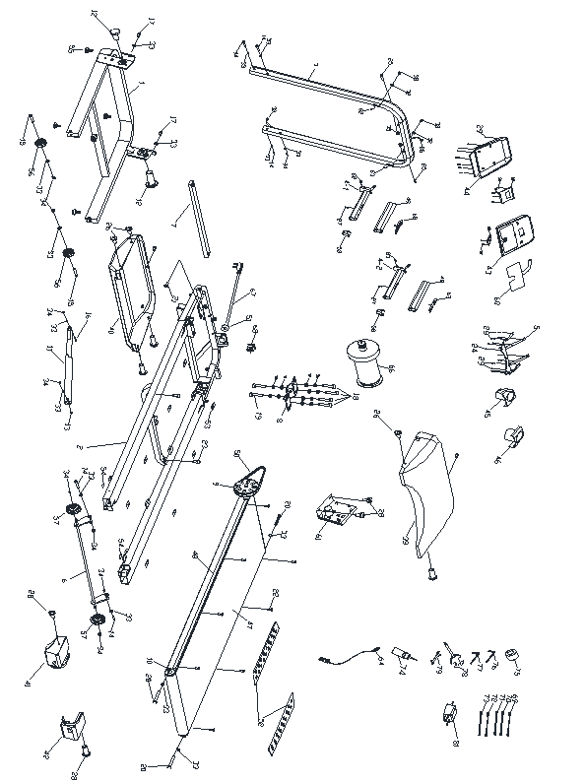

Alkatrész lista
S.sz | Megnevezés |  | DB
1 | Az alap fő váza |  | 1
2 | Fő váz |  | 1
3 | Függőleges keret |  | 1
4 | Kormány cső |  | 1
5 | Konzol kerete |  | 1
6 | Kerék keret |  | 1
7 | Vánkus csöve |  | 1
8 | Motor bázis |  | 1
9 | Elülső görgő |  | 1
10 | Hátsó görgő |  | 1
11 | Gázrugó |  | 1
12 | Csavar | M10*25 | 2
13 | Csavar | M8*45 | 1
14 | Csavar | M8*40 | 6
15 | Csavar | M8*35 | 2
16 | Csavar | M8*25 | 1
17 | Csavar | M8*20 | 2
18 | Csavar | M8*20 | 4
19 | Csavar | M8*12 | 2
20 | Csavar | M6*50 | 3
21 | Csavar | M8*30 | 1
22 | Csavar | M6*20 | 8
23 | Csavar | M6*12 | 2
24 | Csavar | M6*12 | 8
25 | Csavar | M5*15 | 2
26 | Csavar | M5*10 | 8
27 | Csavar | ST4*30 | 2
28 | Csavar | ST4*15 | 7
29 | Csavar | ST4*15 | 12
30 | Csavar | ST2.9*8 | 6
31 | Lapos alátét | Φ8*1.2 | 6
32 | Íves alátét | Φ10*1.2 | 2
33 | Fogas alátét | Φ8*1.2 | 15
34 | Anya | M8 | 8
35 | Anya | M5 | 2
36 | Alátét | Φ8 | 6
37
38 | Anya | M10 | 2
39 | Felső motor takaró |  | 1
40 | Alsó motor takaró |  | 1
41 | Bal végtakaró |  | 1
42 | Jobb végtakaró |  | 1
43 | Konzol felső takaró |  | 1

S.sz | Megnevezés |  | DB
44 | Konzol alsó része |  | 1
45 | Bal üveg tartó |  | 1
46 | Jobb üveg tartó |  | 1
47 | Futó szalag | 2688*400 | 1
48 | Futópad | 1180*410 | 1
49 | Hab fogantyú | φ38*φ44*310 | 2
50 | Motorszalag |  | 1
51 | Csatlakozó csat |  | 1
52 | Csúszásgátló |  | 2
53 | Gumi alátét | 22*22*5 | 8
54 | Gumi alátét | 25*25*3.0 | 2
55 | Állítható láb | φ28 | 4
56 | Mozgó kerék | φ46 | 2
57 | Mozgó kerék | φ61 | 2
58 | Kormány végzáró |  | 2
59 | Számítógép |  | 1
60 | Matrica |  | 1
61 | Kontrol panel |  | 1
62 | Gyorsaság érzékelő |  | 1
63 | Indítás/leállítás érzékelő |  | 1
64 | Biztonsági kulcs |  | 1
65 | Biztonsági kapcsoló |  | 1
66 | DC motor |  | 1
67 | Töltő drót |  | 1
68 | Négyzetalakú kapcsoló |  | 1
69 | Vezeték |  | 1
70 | Vezeték |  | 1
71 | Vezeték |  | 1
72 | Vezeték |  | 1
73 | Vezeték |  | 1
74 | Kenőanyag |  | 1
75 | Mágnesmag |  | 1
76 | Kulcs | 5# | 1
77 | Kulcs | 6# | 1
78 | Imbuszkulcs csavarhúzóval | 13 14 15 | 1
79 | Kulcs | 17 | 1
80
81 | Filter |  | 1
82
83
84
85 | Jelhuzal |  | 1

Karbantartás
Figyelem: Ne felejtse el áramtalanítani a gépet tisztítás előtt
Tisztítás: a teljes tisztítás meghosszabbítja a futópad élettartamát.
Rendszeresen tisztítsa meg a gépet a portól. Tisztítsa meg a szalag mindkét oldalán a szabadon álló részeket, hogy megakadályozza a szennyeződések felhalmozódását a szalag alatt. Ügyeljen arra, hogy tiszta cipője legyen. Ne helyezzen idegen tárgyakat kopott futópadokra vagy futópadokra. A futópad felületét szappanos, nedves ruhával kell megtisztítani. Ügyeljen arra, hogy ne öntsön vizet az elektromos alkatrészekre vagy a szalag alá.
Figyelem: Mielőtt levenné a motor fedelét, mindenképpen húzza ki a gép tápkábelét az áramforrásból, és legalább évente egyszer tisztítsa meg a futópadot és az elektromos futópad olaját. A futópadot és a szalagot előzetesen megkenték. A futópad és a szalag közötti súrlódási erő nagy hatással van a futópad élettartamára és teljesítményére, ezért rendszeresen kenni kell olajjal. Javasoljuk a tábla rendszeres ellenőrzését. Ha sérült, forduljon ügyfélszolgálatunkhoz.
A futópad és a szalag alábbi kenését javasoljuk:
- Ritkább felhasználó (kevesebb mind 3 ó hetente – 1 x évente
- Közepes felhasználó (3-5 ó hetente) – 1 x fél évente
- Gyakori felhasználó (több mind 5 ó hetente) – minden 3 hónapban
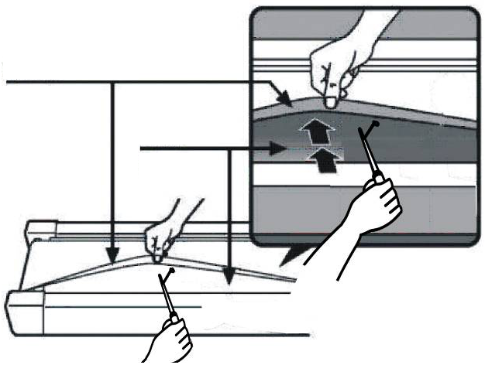
Léc
Futószalag

Futópad beállítása
1. A jobb karbantartás és a futópad élettartamának meghosszabbítása érdekében azt javasoljuk, hogy egyszerre legfeljebb 2 órán keresztül használja. 2 óra múlva kapcsolja ki, és hagyja 10 percig áramtalanítva.
2. Ha a szalag túl laza, megcsúszik. Ha túl szoros, csökkentheti a motor teljesítményét, és kophatja a görgőket és a szalagot. Amikor a szalag feszes és megfelelően szoros, akkor kb. 50-75 mm-rel kézzel le kell tudnia emelni a szalag mindkét oldalát a deszkáról.

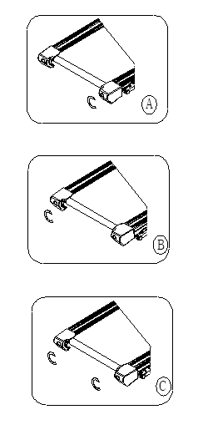
Futópadbeállítás:
Helyezze a futópadot a földre. Futtassa kb. 6-8 km / h sebességgel, és figyelje a futópad eltérését.
Ha a szalag jobbra billen, húzza ki a biztonsági kulcsot, kapcsolja ki a kapcsolót, fordítsa el a jobb beállító csavart ¼ az óramutató járásával megegyező irányba, kapcsolja be a kapcsolót, helyezze be a biztonsági kulcsot és engedje le a futópadot. Figyelje a futópad eltérését. Ismételje meg az előző lépéseket, amíg a szalag középre nem kerül (A ábra).
Ha a szalag balra billen, húzza ki a biztonsági kulcsot, kapcsolja ki a kapcsolót, fordítsa el a bal beállító csavart vagy forgassa az óramutató járásával megegyező irányba, kapcsolja be a kapcsolót, helyezze be a biztonsági kulcsot és engedje le a futópadot. Figyelje a futópad eltérését. Ismételje meg az előző lépéseket, amíg a szalag középre nem kerül (B. ábra).
A szalag a fenti lépések után vagy hosszabb használat után fokozatosan felszabadul, ezért be kell állítani. Húzza ki a biztonsági kulcsot, kapcsolja ki a kapcsolót, és az óramutató járásával megegyező irányba forgatva forgassa el a bal és jobb oldali beállító csavarokat az óramutató járásával megegyező irányba. Kapcsolja be a főkapcsolót, helyezze be a biztonsági reteszt és engedje le a futópadot. Ezután álljon a szalagra és ellenőrizze, hogy nincs-e szivárgás. Ismételje meg az előző lépéseket, amíg a szalag meg nem feszül (C. ábra).

Bemelegítő gyakorlatok

A megfelelő edzésterv bemelegítő gyakorlatokból, aerob edzésből és relaxációs gyakorlatokból áll. Ismételje meg az egész tervet legalább kétszer, ideális esetben hetente háromszor, vegyen ki egy szabadnapot a napok között. Néhány hónap elteltével hetente négyszer-ötször növelheti a testmozgás gyakoriságát.
A bemelegítő gyakorlatok az edzés fontos részét képezik, és mindig meg kell előzniük. Az izmok bemelegítésével és nyújtásával felkészítik testét egy igényesebb edzésre, ami növeli a vérkeringést és a pulzusszámot, és több oxigénnel látja el izmait. Ismételje meg ezeket a gyakorlatokat az edzés után az izomfájdalom csökkentése érdekében. A következő bemelegítő és relaxációs gyakorlatokat javasoljuk:
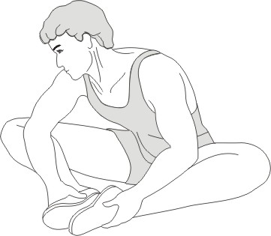
Üljön sarokkal és térdekkel kifelé. Húzza a lábát a lehető legközelebb a lágyékához. Óvatosan nyomja a térdét a földre. Tartsa 15 másodpercig.

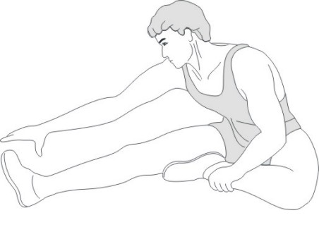
Üljön kinyújtott jobb lábbal. Helyezze a bal láb sarkát a jobb láb belső combjára. Nyújtson, amennyire csak lehetséges, a lábujjakig. Tartsa 15 másodpercig. Pihenjen és ismételje meg a bal lábát.
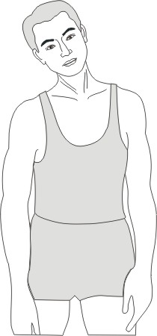

Döntse jobbra a fejét, a nyak jobb oldalán érezni fogja a nyújtást. Ezután fordítsa hátra a fejét, tátott szájjal felfelé nyújtva az állát. Fordítsa a fejét balra, és végül engedje le a fejét a mellkasára.

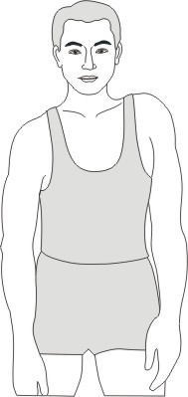

Emelje a jobb vállát a füléhez. Ezután engedje le, miközben felemeli a bal vállát.

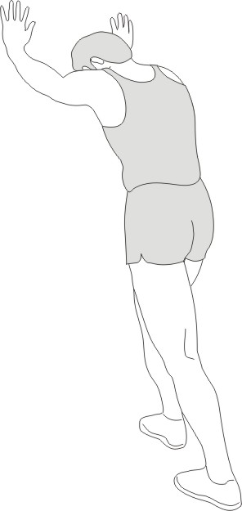

Támaszkodjon a falhoz bal lábával a jobb és a kezeivel maga előtt. Tartsa a jobb lábát kinyújtva, a bal lábát pedig a földön. Hajlítsa meg a bal lábát, és hajoljon előre csípőjével a fal felé. Tartsa 15 másodpercig, és ismételje meg a másik lábát.

Lassan hajoljon előre derekát, hátát és vállát ellazítva, és nyújtson a lábujjaihoz a lehető legjobban. Tartsa 15 másodpercig.

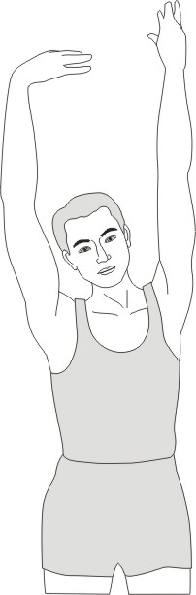

Tárja szét a karját, és emelje fel, amíg a feje fölé nem kerül. Nyújtsa ki a jobb kezét a lehető legmagasabban, a jobb oldalon megnyúlást érez. Ismételje meg a bal kezével.

